Дорогу в деревне Климовка в Роговском отсыпят асфальтовой крошкой
28.12.2017

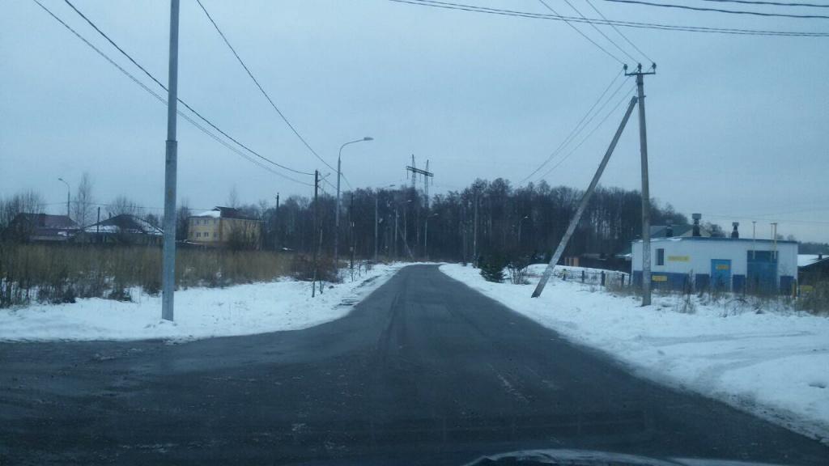
Дорогу в деревне Климовка в Роговском отсыпят асфальтовой крошкой. Фото: администрация поселения Роговское
Дорогу в деревне Климовка в Роговском отсыпят асфальтовой крошкой до 4 января 2018 года. Об этом сообщили в администрации поселения.

— Работы мы проводим в связи с тем, что сейчас этот населенный пункт активно застраивается, количество жителей и объектов недвижимости непрерывно растет. Изначально в деревне была грунтовая дорога, которая со временем стала портиться. На нее мы уложили асфальтовый скол — это довольно крепкая структура, а после этого стали засыпать ее крошкой, — рассказала заместитель главы администрации поселения Роговское Елена Хотовицкая.

Она добавила, что площадь ремонтируемой поверхности составит порядка 2000 квадратных метров. Работы проведут по просьбе жителей поселения.

Адрес страницы: http://tinao.mos.ru/presscenter/news/detail/7068245.html
Префектура Троицкого и Новомосковского административных округов города Москвы

